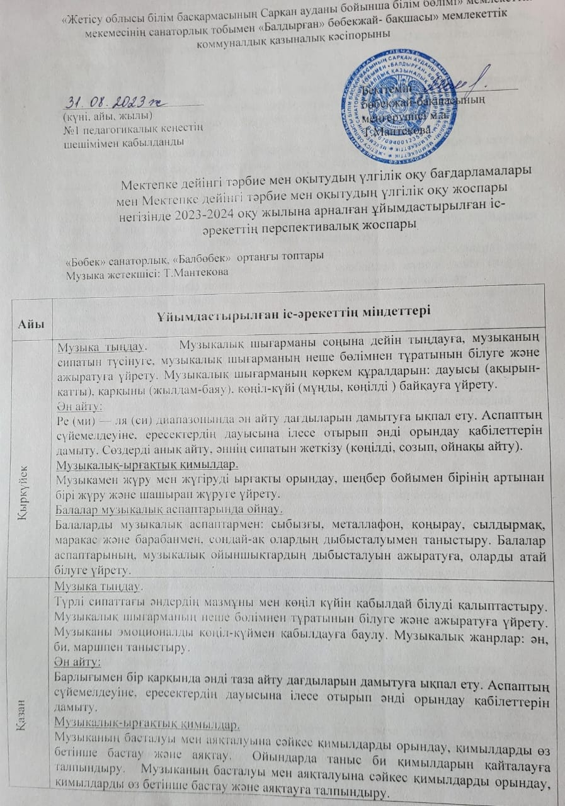
Қазан | Балалар музыкалық аспаптарында ойнау.  Балаларды музыкалық аспаптармен: сыбызғы, металлафон, қоңырау, сылдырмақ, маракас және барабанмен, сондай-ақ олардың дыбысталуымен таныстыруды жалғастыру.
Қараша | Музыка тыңдау.  Музыканы эмоционалды көңіл-күймен қабылдауға баулу. Музыкалық шығарманың көркем құралдарын, дауысы (ақырын-қатты) ажырата білу дағдыларын қалыптастыру. Әуен сипатына үн қату, оның бөліктерінің өзгеруін байқау қабілеттерін дамыту.  Ән айту: Ән айтуға деген қызығушылықтарын ояту. Дыбыстаудың біріңғай күшімен бірдей қарқында ән салу, ересектермен бірге ән салу дағдыларын қалыптастыруды жалғастыру. Дыбыстаудың біріңғай күшімен бірдей қарқында ән салу, ересектермен бірге ән салу дағдыларын қалыптастыру.  Музыкалық-ырғақтық қимылдар.  Таныс би қимылдарын ойындарда қолдана білу қабілеттерін дамыту. Музыкамен жүру мен жүгіруді ырғақты орындау қабілеттерін дамыту.  Музыкалық шығармалар мен ертегі кейіпкерлерінің қимылдарын мәнерлі және эмоционалды жеткізу дағдыларын дамыту: аю қорбаңдап жүреді, қоян секіреді, құстар ұшады. Ойындарда таныс би қимылдарын қайталауға талпындыру.  Музыкалық сүйемелдеумен қазақ би қимылдарының қарапайым элементтерін орындауға баулу.  Балалар музыкалық аспаптарында ойнау.  Балалар аспаптарының, музыкалық ойыншықтардың дыбысталуын ажыратуға, оларды атай білуге үйрету. Балаларды музыкалық аспаптармен: сыбызғы, металлафон, қоңырау, сылдырмақ, маракас және барабанмен, сондай-ақ олардың дыбысталуымен таныстыру.
Желтоқсан | Музыка тыңдау. Түрлі сипаттағы әндердің мазмұны мен көңіл күйін қабылдай білуді қалыптастыру. Музыкалық шығарманы соңына дейін тыңдауға, музыканың сипатын түсінуге үйрету. Музыкалық шығарманың көркем құралдарын: қарқыны (жылдам-баяу) байқауға үйрету. Әнді барлығымен бір қарқында әнді таза айту, сөздерді анық айту қабілеттерін дамыту.  Ән айту:  Аспаптың сүйемелдеуіне, ересектердің дауысына ілесе отырып әнді орындау қабілеттерін дамыту. Ре (ми) — ля (си) диапазонында ән айту дағдыларын дамыту. Дыбыстаудың біріңғай күшімен бірдей қарқында ән салу, ересектермен бірге ән салу дағдыларын қалыптастыру.  Музыкалық-ырғақтық қимылдар.  Ойындарда таныс би қимылдарын қайталауға талпындыру. Музыканың басталуы мен аяқталуына сәйкес қимылдарды орындау, қимылдарды өз бетінше бастау және аяқтауға талпындыру. Музыканың басталуы мен аяқталуына сәйкес қимылдарды орындау, қимылдарды өз бетінше бастау және аяқтауға талпындыру. Шеңбер бойымен бірінің артынан бірі жүру және шашырап жүруге талпындыру.  Балалар музыкалық аспаптарында ойнау.  Музыкалық ойыншықтар мен балалар музыка аспаптарының (музыкалық балға, сылдырмақ, барабан, металлофон, маракас, асатаяқ, тұяқ, сырнай) дыбысталуын ажырата білуді жетілдіру.
Қаңтар | Музыка тыңдау.  Музыкалық шығарманы иллюстрациялармен салыстыра білуді қалыптастыру. Әртүрлі аспапта орындалған әндерді тыңдату арқылы оларды есте сақтау және білу қабілеттерін дамыту. Түрлі сипаттағы әндердің мазмұны мен көңіл- күйін қабылдай білуді қалыптастыру. Музыкалық шығарманың неше бөлімнен тұратынын білуге және ажыратуға үйрету.  Ән айту:  Аспаптың сүйемелдеуіне, ересектердің дауысына ілесе отырып әнді орындау қабілеттерін дамыту. Барлығымен бір қарқында әнді таза айту дағдыларын дамытуға ықпал ету.  Музыкалық-ырғақтық қимылдар.  Ойындарда таныс би қимылдарын қайталауға талпындыру.  Заттармен және заттарсыз музыкалық шығарманың қарқыны мен сипатына сәйкес бір-бірден, жұппен ырғақты қимылдар орындауға талпындыру.  Балалар музыкалық аспаптарында ойнау.  Балаларға арналған музыкалық аспаптарда ырғақпен қағып ойнауға талпындыру. Балалар аспаптарының, музыкалық ойыншықтардың дыбысталуын ажыратуға үйрету; оларды атай білу.
Ақпан | Музыка тыңдау.  Түрлі сипаттағы әндердің мазмұны мен көңіл күйін қабылдай білуді қалыптастыру; әннің мазмұнын түсіну. Музыкалық шығарманы соңына дейін тыңдауға, музыканың сипатын түсінуге, музыкалық шығарманың неше бөлімнен тұратынын білуге және ажыратуға үйрету.  Ән айту  Сөздерді анық айту, әннің сипатын жеткізу (көңілді, созып, ойнақы айту).  Музыкалық-ырғақтық қозғалыстар.  Би қимылдарын орындау сапасын жақсарту: кезек-кезек екі аяқпен және бір аяқпен секіру.  Балалар музыкалық аспаптарында ойнау.  Балаларға арналған музыкалық аспаптарда және металлофонда (бір пластинада) ырғақпен қағып ойнаудың қарапайым дағдыларын меңгеруге ықпал ету.
Наурыз | Музыка тыңдау.  Ересектердің орындауындағы және аудио-бейнежазбадан музыка тыңдауға үйрету. Музыкалық шығарманың көркем құралдарын: дауысы (ақырын-қатты), қарқыны (жылдам-баяу), көңіл-күйі (мұңды, көңілді ) байқауға үйрету.  Ән айту:  Аспаптың сүйемелдеуіне, ересектердің дауысына ілесе отырып, олармен бірге ән айту. Дыбыстаудың біріңғай күшімен бірдей қарқында ән салу, ересектермен бірге ән салу дағдыларын қалыптастыруды жалғастыру.  Музыкалық-ырғақтық қозғалыстар.  Қазақ халқының би өнерімен таныстыру. Музыкалық сүйемелдеумен қазақ би қимылдарының қарапайым элементтерін орындау. Заттармен және заттарсыз музыкалық шығарманың қарқыны мен сипатына сәйкес бір-бірден, жұппен ырғақты қимылдар орындау.  Балалар музыкалық аспаптарында ойнау.  Балаларды музыкалық аспаптармен: сыбызғы, металлафон, қоңырау, сылдырмақ, маракас және барабанмен, сондай-ақ олардың дыбысталуымен таныстыру. Балалар аспаптарының, музыкалық ойыншықтардың дыбысталуын ажыратуға, оларды атай білуге үйрету.
Сәуір | Музыка тыңдау.  Музыканы эмоционалды көңіл-күймен қабылдауға баулу. Музыкалық жанрлар: ән, би, маршпен таныстыру. Түрлі сипаттағы әндердің мазмұны мен көңіл- күйін қабылдай білуді қалыптастыру. Музыкалық шығарманың неше бөлімнен тұратынын білуге және ажыратуға үйрету.  Ән айту.  Әнді бірге бастап, бірге аяқтау, ре (ми) — ля (си) диапазонында ән айту дағдыларын дамытуға ықпал ету.  Музыкалық-ырғақтық қозғалыстар.  Музыкалық шығармалар мен ертегі кейіпкерлерінің қимылдарын мәнерлі және эмоционалды жеткізу дағдыларын дамыту: аю қорбаңдап жүреді, қоян секіреді, құстар ұшады.  Балалар музыкалық аспаптарында ойнау.  Балаларға арналған музыкалық аспаптарда ырғақпен қағып ойнауға талпындыру.  Балалар аспаптарының, музыкалық ойыншықтардың дыбысталуын ажыратуға үйрету; оларды атай білу.
Мамыр | Музыка тыңдау.  Музыкалық шығарманың көркем құралдарын: дауысы (ақырын-қатты), қарқыны (жылдам-баяу), көңіл-күйі (мұңды, көңілді ) байқауға үйрету.  Ән айту:  Ән айтуға деген қызығушылықтарын ояту. Дыбыстаудың біріңғай күшімен бірдей қарқында ән салу, ересектермен бірге ән салу дағдыларын қалыптастыруды жалғастыру.  Музыкалық-ырғақтық қимылдар.  Ойындарда таныс би қимылдарын қайталау. Балалардың билейтін музыкаға сәйкес би қимылдарын өз бетінше орындауына, таныс би қимылдарын ойындарда қолдануына мүмкіндік беру.  Балалар музыкалық аспаптарында ойнау.  Балаларға арналған музыкалық аспаптарда және металлофонда (бір пластинада) ырғақпен қағып ойнаудың қарапайым дағдыларын меңгеруге ықпал ету.

